Лекция 4
ТЕХНОЛОГИЧЕСКИЕ СХЕМЫ СТРОИТЕЛЬСТВА СТВОЛОВ

4.1. Классификация технологических схем строительства стволов
В зависимости от последовательности выполнения работ по выемке породы и возведению постоянной крепи различают три технологические схемы строительства (рис. 4.1, табл. 4.1).

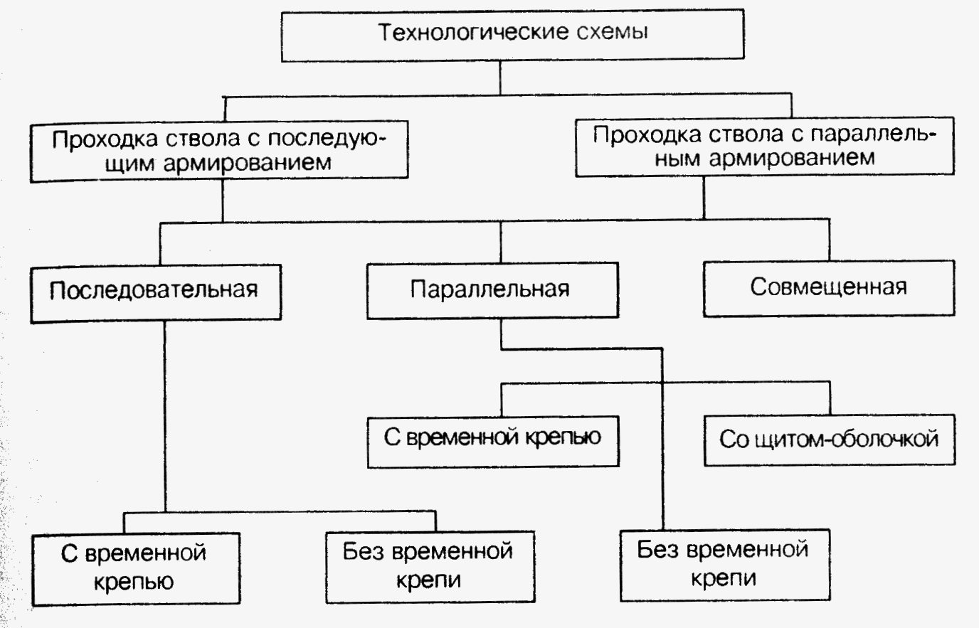
Рис. 4.1 Классификация технологических схем

1. Последовательная – проходка ствола производится отдельными участками (звеньями) с разновременным производством работ в каждом звене по выемке породы и возведению постоянной крепи. Звеном в данном случае называют участок ствола по вертикали, который по мере выемки пород крепится временной крепью. При возведении опорных венцов постоянной крепи величина звена равна расстоянию по вертикали между опорными венцами.
2. Параллельная – проходка ствола с одновременным производством работ в разных звеньях. При этом могут быть три варианта этой схемы:
а) с установкой временной крепи в забое ствола;
б) проходка ствола без разделения на звенья с одновременным производством работ по выемке породы и возведению постоянной крепи с применением подвесной металлической щитовой оболочки, опускаемой вслед за подвиганием забоя и заменяющей временную крепь (параллельно-щитовая схема);
в) без установки временной крепи.
3. Совмещенная – проходка ствола с одновременным производством работ по выемке породы и возведению постоянной крепи вслед за забоем.
Армирование стволов при совмещенной и параллельно-щитовой технологических схемах можно осуществлять, как одновременно с проходкой и креплением, так и после окончания проходки ствола на всю глубину.
Последующее армирование можно осуществлять при всех технологических схемах после окончания проходки ствола на всю глубину. Одновременное с проходкой и креплением армирование требует наличия большого по глубине участка ствола, в котором можно разместить все оборудование для проходки и возведения армировки. Поэтому одновременное армирование рационально применять в стволах глубоких, для строительства которых наиболее эффективными технологическими схемами являются параллельно-щитовая и совмещенная. Каждая технологическая схема строительства обусловливает определенный набор проходческого оборудования, как в стволе, так и на поверхности и в значительной степени влияет на технико-экономические показатели строительства ствола.
Таблица 4.1 Технологические схемы проходки с последующим армированием
Показатели | Схема проходки с последующим армированием
Показатели | последовательная | параллельная с временной крепью | параллельная со щитом -оболочкой | совмещенная
Взаимосвязь выемки породы и возведения крепи:  - во времени  - в пространстве  Высота заходки, м  Тип временной крепи  Способ возведения постоянной крепи  Скорость проходки, м/мес:  - средняя  - максимальная | последовательная  в одной заходке  10 - 30  метал. кольца с затяжкой  снизу вверх  15-25  62 | параллельная  в двух смежных заходках  15 - 20  метал. кольца с затяжкой  снизу вверх  50-70  201 | параллельная  в одной заходке  20 - 30  щит- оболочка  сверху вниз  200-250  401 | с частичным совмещением или последовательная  в одной призабойной заходке  2 - 5  -  сверху вниз  80-100  203

4.2. Последовательная схема
Последовательная технологическая схема строительства характеризуется разновременным производством работ по выемке породы и возведению постоянной крепи в пределах одного участка (рис. 4.2).
Ствол на глубине разделяют на участки (звенья) высотой 10-15 м в слабых и средней устойчивости породах и 20-40 м – в крепких породах. В зависимости от устойчивости и крепости пород каждый участок проходят на полную глубину с временной крепью или без нее. Проходку ведут обычно с погрузкой породы грейферными грузчиками КС-3 с ручным вождением, которые подвешивают на канатах к лебедкам, установленным на нижнем этаже полка. Породу поднимают в бадьях вместимостью 1-1,5 м³.
В пределах каждого участка работы выполняют в следующей последовательности. В соответствии с графиком цикличности заходками по 2-3 м с применением буровзрывных работ проходят ствол на глубину звена с возведением временной крепи из металлических колец. После проходки участка на проектную величину работы по выемке останавливают, разделывают углубление в породных стенках по периметру под опорный венец в непосредственной близости от забоя, устанавливают на частично не убранную и выровненную породу опалубку и укладывают за опалубку бетонную смесь. Затем опускают подвесной полок к забою, с которого заходками по 1,5-2 м снизу вверх на всю глубину звена возводят постоянную крепь.
После окончания возведения постоянной крепи наращивают ставы всех трубопроводов, устанавливают подвесной полок на высоте 15-20 м от забоя и начинают проходку ствола на глубину нового участка.
Достоинство схемы:
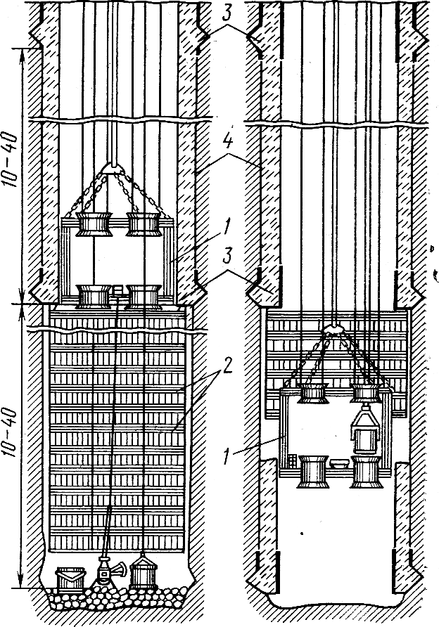
Рис. 4.2. Последовательная схема проходки стволов: а - выемка породы; б - возведение крепи; 1 - подвесной полок; 2 - временная крепь; 3 - опорный венец; 4 - постоянная крепь
- простая организация и малый объем работ по оснащению ствола.
Недостатки:
- последовательное выполнение работ по выемке породы и возведению временной и постоянной крепи;
- наличие временной крепи;
- нарушение временной крепи в призабойной зоне взрывными работами;
- значительные затраты времени на выполнение вспомогательных работ, связанных с периодическими переходами от выемки породы к возведению крепи;
- удорожание крепи при невозможности извлечь временную крепь в сложных горно-геологических условиях;
- низкие скорости строительства за счет применения малопроизводительных погрузочных машин и бадей малой вместимости.
В настоящее время последовательную схему применяют в основном при строительстве устьев стволов и технологических отходов, участков стволов в неустойчивых и водоносных породах с применением специальных способов, а также шурфов и стволов глубиной до 100 м.
В практике шахтного строительства за рубежом (Польша, Чехия) широкое применение имеет схема сооружения стволов звеньями небольшой высоты (5-6 м). В зависимости от устойчивости и крепости пород каждый участок проходят на полную глубину с временной крепью или без нее, т.е. звено до окончания выемки породы на всю его глубину остается незакрепленным постоянной крепью. После закрепления очередного звена постоянной крепью начинается выемка породы в следующем звене и т.д.
Последовательную схему без временной крепи применяют при строительстве стволов в крепких устойчивых породах с набрызгбетонной крепью. При этой схеме производится углубка ствола на 7-10 м, после чего с подвесного полка сверху вниз возводят постоянную набрызгбетонную крепь. Схема позволяет применить высокопроизводительное оборудование для погрузки и подъема породы. Отсутствие временной крепи сокращает время вспомогательных работ.
4.3. Параллельная схема
Параллельная технологическая схема строительства стволов характеризуется одновременным производством работ по выемке породы и возведению постоянной крепи на двух смежных по высоте участках.
При параллельной схеме с временной крепью работы ведут одновременно на двух смежных участках (рис. 4.3), высота каждого из которых может меняться в пределах 15-30 м в зависимости от устойчивости пород.
На нижнем призабойном участке заходками по 2-3 м производят выемку породы с разрушением ее буровзрывным способом и возводят временную крепь из металлических колец и деревянной затяжки. На смежном верхнем участке возводят постоянную крепь снизу вверх. Работы на верхнем участке выполняют в следующей последовательности: подвесной двухэтажный полок устанавливают так, чтобы нижний этаж находился на уровне нижней границы верхнего участка; разделывают углубление в породных стенках по периметру под опорный венец; устраивают поддон и опалубку в пределах углубления; укладывают за опалубку бетон (если необходимо создать усиленный опорный венец, то перед укладкой бетона монтируют арматурный каркас); поднимают полок на высоту опорного венца и заходками по 1,5-2 м в направлении снизу вверх возводят постоянную крепь до ранее закрепленного участка. Если позволяют горно-геологические условия, перед возведением постоянной удаляют временную крепь.
Основные достоинства схемы:
- совмещение работ по выемке породы и возведению постоянной крепи, что позволяет увеличить среднюю скорость строительства стволов до 50-70 м/мес;
- появляется возможность повторного использования элементов временной крепи без выдачи их на поверхность.
Недостатки схемы:
- сложная организация работ - необходима увязка основных и вспомогательных операций на двух участках ствола по глубине;
- повышение опасности работ при одновременности их выполнения на двух уровнях;
- наличие дополнительного (полустационарного) перекрытия ствола натяжной рамой усложняет работу подъема;
- необходимость применения дополнительных лебедок для подвески двухэтажного полка;
- частые перерывы в работах - во время перемещения по стволу полка все работы в забое прекращаются;
- наличие временной крепи увеличивает объем вспомогательных, не поддающихся механизации работ.
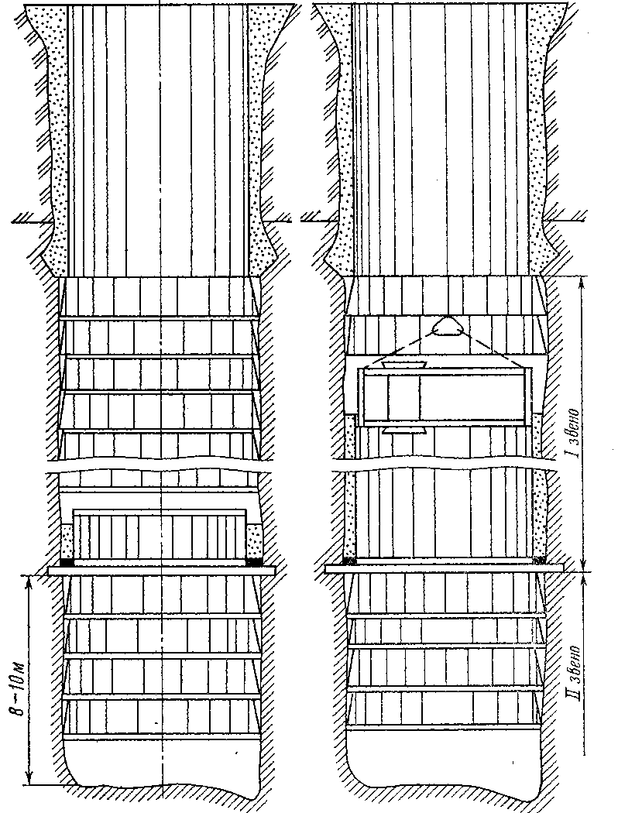 | 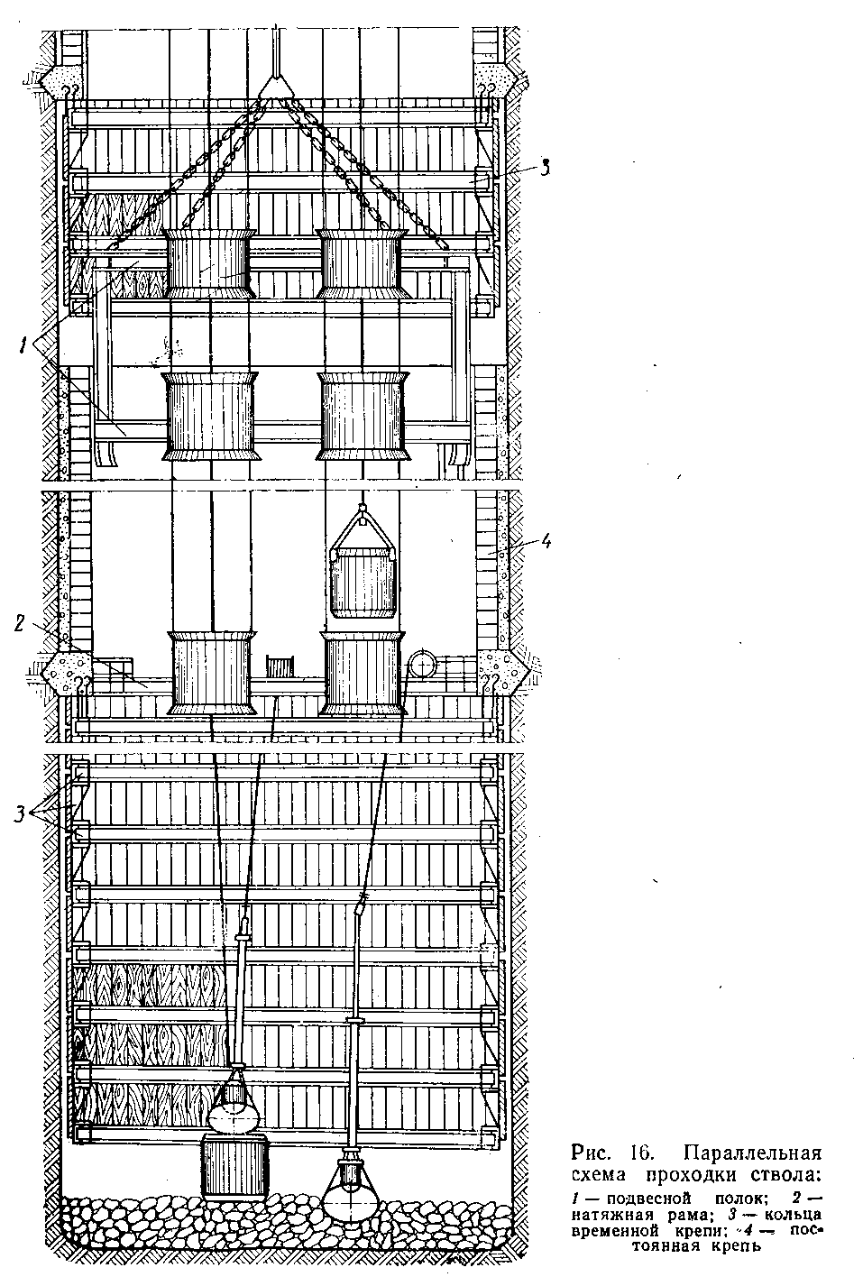
Рис. 4.3. Параллельная схема технологическая схема строительства стволов: 1 - подвесной полок, 2- натяжная рама; 3 – кольца временной крепи; 4 – постоянная крепь
Параллельная схема со щитом-оболочкой (рис. 4.4) характеризуется одновременным производством работ по выемке породы и возведению постоянной крепи на одном участке ствола, но на разных уровнях по глубине. Монолитную бетонную крепь возводят на расстоянии 20-30 м от забоя в направлении сверху вниз. Роль временной крепи на участке от забоя до постоянной крепи выполняет щит-оболочка, подвешенный к натяжному полку или на направляющих канатах.
Применяется для проходки стволов большой глубины (более 900 м).
Организацию работ по строительству ствола составляют с учетом совмещенного выполнения основных и вспомогательных операций на двух уровнях по глубине ствола. В забое ствола выполняют работы по выемке породы: бурят шпуры, заряжают и взрывают, проветривают забой, приводят его в безопасное состояние, убирают породу, зачищают забой. Все работы в забое выполняют под защитой щита-оболочка и подвесного полка.
Над щитом-оболочкой с подвесного трехэтажного полка возводят сверху вниз постоянную монолитную бетонную крепь заходками высотой 3-4 м в зависимости от величины заходки по забою с применением опалубки и опорного поддона.
Опалубка и поддон имеют самостоятельные канатные подвески. Канатные подвески опорного поддона фиксируются в плане с помощью направляющих втулок опалубки. Благодаря этому опорный поддон центрируется при спуске по опалубке, а затем после установки и раскрепления поддона по нему центрируется опалубка.
Возведение постоянной крепи выполняют в следующей последовательности: отрывают поддон от ранее закрепленного участка крепи и опускают на величину заходки по креплению; заделывают зазор между поддоном и породными стенками ствола; отрывают опалубку и опускают на поддон; опускают полок и фиксируют в требуемом положении; укладывают за опалубку и уплотняют погружными вибраторами бетонную смесь; заделывают шов между новой и ранее закрепленной заходками (холодный шов); выдерживают бетон в опалубке до набора требуемой прочности.
При правильно составленной организации работ процессы по выемке породы и возведению постоянной крепи невозможно совместить только во время ведения взрывных работ, проветривания, спускоподъемных операций полков и устройства пикетажной перемычки на опорном поддоне.
С применением этой схемы в Донбассе были установлены рекордные скорости проходки стволов: 290,5; 390,1; 401,3 м/мес.
Достоинства схемы:
- высокая степень механизации и энерговооруженности наиболее трудоемких процессов;
- максимально возможное совмещение работ по выемке породы и возведению постоянной крепи;
- максимальная безопасность работ;
- отсутствие временной крепи и, как следствие, минимум вспомогательных операций.
Недостатки схемы:
- большие капитальные затраты на оснащение ствола за счет усложнения подвесного проходческого оборудования, увеличения количества лебедок и канатов;
- высокая трудоемкость и продолжительность монтажных и демонтажных работ оборудования;
- необходимость разработки и четкого выполнения сложной организации работ для достижения высоких показателей;
- возможность использования только в устойчивых породах;
- возможность зажима щита-оболочки обрушающимися кусками породы.

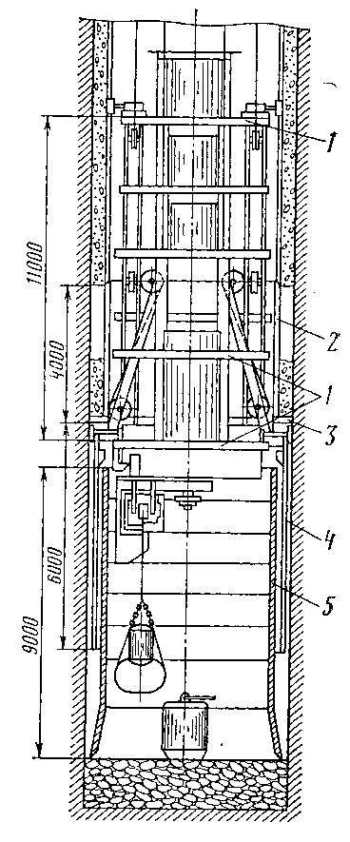 | 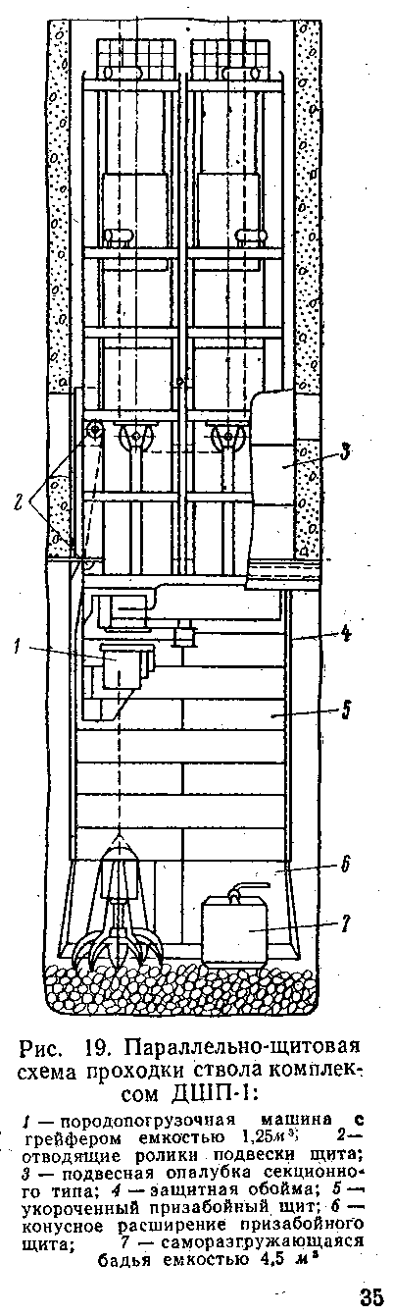
Рис. 4.4 Параллельная схема со щитом-оболочкой: а – сооружение ствола с применением щитовой оболочки; б – сооружение ствола комплексом ДШП-1
а: 1 – подвесной полок; 2- подвесная опалубка; 3- поддон опалубки; 4 – защитная обойма; 5 -щит | б: 1 – ППМ с грейфером 1,25 м³; 2 – отводящие ролики подвески щита; 3 – подвесная опалубка секционного типа; 5 – укороченный призабойный щит; 6 – конусное расширение призабойного щита; 7- саморазгружающая бадья ,4,5 м³

Параллельную схему строительства без временной крепи применяют в зарубежной практике в крепких устойчивых породах. В забое ствола производят работы по выемке породы. Постоянную крепь возводят в направлении сверху вниз с подвесного трехэтажного полка при помощи поддона и передвижной опалубки. Подвесной полок, опалубка и поддон подвешены на расстоянии 20-25 м от забоя, исходя из безопасности производства взрывных работ. Такая технология обеспечивает проходку ствола со скоростью до 381,3 м/мес.
4.4. Совмещенная схема
Совмещенная схема проходки стволов характеризуется последовательным (рис. 4.4, а, б) или частичным совмещением (рис. 4.5, в) выполнения работ по выемке породы и возведению постоянной крепи на одном небольшом по высоте призабойном участке. Временная крепь отсутствует.
Для защиты работающих в забое, навески породопогрузочных машин и выполнения вспомогательных операций по наращиванию трубопроводов на расстоянии 12-15 м от забоя подвешивают двухэтажный полок-каретку, а для возведения постоянной монолитной бетонной крепи в непосредственной близости от забоя располагают створчатую или секционную опалубку с опорным поддоном или без него.
При последовательном выполнении работ по возведению крепи из монолитного бетона (рис. 4.5, а) процессы проходческого цикла выполняют в следующем порядке: спускают в ствол бурильные машины, обуривают забой, поднимают полок на безопасную высоту, заряжают, взрывают, проветривают, приводят забой в безопасное состояние, опускают полок, убирают породу на такую высоту, чтобы можно было опустить опалубку на новую заходку по креплению, отрывают ее от бетона, опускают на выровненную породу, центрируют, укладывают бетонную смесь за опалубку, добирают породу и зачищают забой. Дальше все работы повторяют в такой же последовательности.
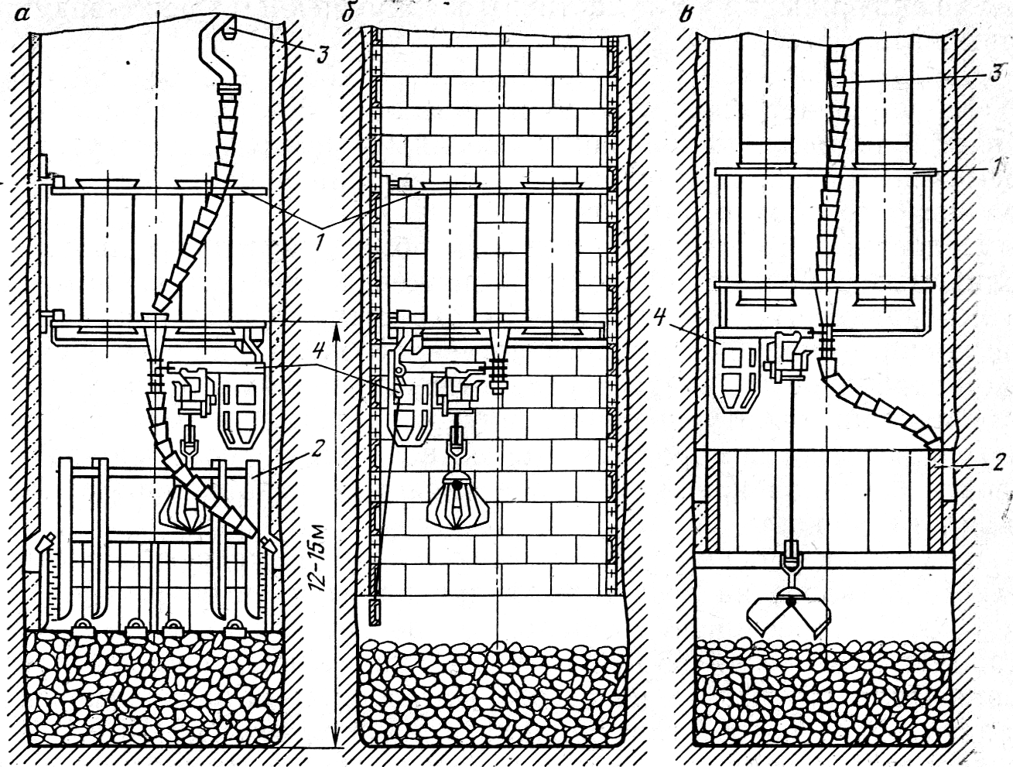

Рис. 4.5. Совмещенная схема проходки стволов: 1 - подвесной полок; 2 - призабойная опалубка; 3 - бетонопровод; 4 -погрузочная машина

При использовании в качестве постоянной крепи тюбингов (рис. 4.5, б) последовательность выполнения основных операций будет следующая: убирают породу так, чтобы расстояние от ее поверхности до нижнего тюбинга было в пределах 1,5-1,8, спускают тюбинги и монтируют очередное тюбинговое кольцо, убирают породу на высоту тюбинга; монтируют следующее кольцо и т.д.
При частичном (рис. 4.5, в) совмещении работ по укладке бетона и уборке породы после уборки породы на высоту, позволяющую опустить опалубку на новую заходку по креплению, отрывают ее от бетона (опалубка должна быть с поддоном), опускают на породу, центрируют, укладывают и уплотняют первый слой бетонной смеси высотой 50-60 см с ускорителем схватывания. Дальше укладку бетона и уборку породы ведут одновременно.
Достоинства схемы:
- концентрация работ в забойной части ствола упрощает организацию и повышает безопасность;
- обеспечивается высокая механизация основных процессов;
- отсутствует временная крепь;
- простое оснащение забойной части ствола, малое число лебедок и канатов.
Недостатки схемы:
- значительный объем последовательно выполняемых работ, что приводит к снижению скорости строительства по сравнению с параллельными схемами;
- нахождение постоянной крепи и опалубки в непосредственной близости от забоя уменьшает свободное рабочее пространство и приводит к увеличению угла наклона оконтуривающих шпуров, вследствие чего увеличиваются неровности породных стенок;
- возрастает число «холодных» швов в бетонной крепи, что увеличивает ее водопроницаемость и снижает прочность.
Организацию работ с частичным совмещением рекомендуется применять в стволах D_{св}>7 м – при больших объемах по погрузке породы и укладке бетонной смеси.
В настоящее время совмещенную схему применяют для строительства стволов на всех горных предприятиях в объеме до 95-98%. Она обеспечивает стабильные достаточно высокие средние скорости проведения 65-80 м/мес. Максимальная скорость проведения была достигнута на стволе № 4 шахты «Красноармейская-Капитальная» в 1967 г. и равнялась 200,3 м/мес. В ЧССР были установлены рекордные скорости строительства на шахтах «Пасков» и «Стартига» – 284 и 321 м/мес соответственно.
В последние годы все более широкое распространение получает набрызгбетонная и комбинированная набрызгбетонная крепь с металлической сеткой, укрепленной по периметру анкерами. По совмещенной схеме эту крепь возводят с отставанием от породного забоя на 1,5-2 м. При этом возникает необходимость применения контурного взрывания. Работы по возведению постоянной крепи производят с большим совмещением с погрузкой породы, чем при крепи из монолитного бетона.

4.5. Строительство стволов с одновременным армированием
Схема характеризуется совмещением работ (рис. 4.6) по выемке породы, возведению постоянной крепи и монтажу армировки.
Строительство стволов с одновременным армированием может быть применено при параллельной без временной крепи, параллельно-щитовой и совмещенной технологических схемах. В отечественной практике нашла наибольшее применение с одновременным армированием совмещенная технологическая схема. При этом применяют два варианта организации работ:
I – ствол проходят на 3-4 м и производят монтаж одного яруса армировки с верхнего этажа подвесного полка;
II – работы по армированию совмещают с проходкой ствола. Для установки расстрелов и лестничного отделения в стволе монтируют специальный подвесной полок. Долбление лунок производят с нижнего этажа этого полка, а установку расстрелов и устройство лестничного отделения – с верхнего. После проходки ствола на длину проводников производят их навеску, при этом работы в забое останавливают.
В обоих вариантах бадьи перемещают по постоянным проводникам.
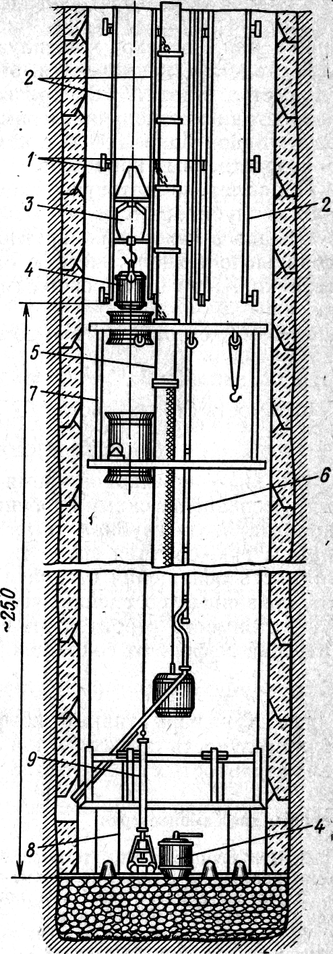
Рис. 4.6. Схема проходки стволов с одновременным армированием: 1 - расстрелы; 2 - проводники; 3 - направляющая рамка; 4 - бадья; 5 - став вентиляционных труб; 6 - бетонопровод; 7 – подвесной полок; 8 - опалубка; 9 - погрузочная машина
Достоинства схемы:
- сокращение времени переходного периода от строительства ствола к проведению горизонтальных выработок за счет устранения необходимости переоборудования ствола для армирования после его проходки;
- упрощение оснащения ствола постоянным подъемом благодаря наличию армировки;
- сокращение расхода канатов и проходческих лебедок, так как все трубопроводы монтируют на расстрелах, а бадьи перемещаются по проводникам.
Недостатки схемы:
- усложняется организация и повышается опасность работ;
- ограниченная вместимость бадей расстояниями между жесткими проводниками;
- сложность использования грейферов с механическим вождением;
- снижение скорости строительства стволов.
Рекордная скорость проходки ствола с одновременным армированием составила 92 м/мес.
Для повышения эффективности строительства стволов с одновременным армированием необходимо увеличивать объемы и отрабатывать технологию производства работ с применением постоянных копров и подъемных машин.

4.6. Выбор технологической схемы строительства стволов
Основополагающим принципом выбора технологической схемы являются минимальные затраты времени и средств на строительство ствола, максимальное использование производственных мощностей оборудования при одинаковых затратах времени и средств на армирование, рассечку сопряжений и переход к эксплуатации.
Технологическую схему выбирают в основном с учетом глубины и диаметра стволов. В производственной практике наибольшее распространение получила совмещенная схема строительства стволов глубиной более 300 м с комплексной механизацией основных производственных процессов.
Параллельно-щитовую схему применяют при строительстве стволов глубиной более 900 м в устойчивых породах.
Однако в каждом конкретном случае необходимо выбирать рациональную технологическую схему путем технико-экономического сравнения.

